2006～2007学年度上学期
七年级数学期中调考试卷
满分：120分 时间：120分钟
题号 | 一 | 二 | 三 |  |  |  |  |  |  |  | 总分
题号 | 一 | 二 | 17 | 18 | 19 | 20 | 21 | 22 | 23 | 24 | 总分
得分
同学们：通过新教材半学期的学习你会发现数学和我们生活有很多联系，数学内容也很有趣．下面请你用平时学到的知识和方法来完成答卷．相信你一定能成功！

一、选一选，比比谁细心（本大题共12小题，每小题3分，共36分，在每小题给出的四个选项中，只有一项是符合题目要求的）
1．的绝对值是（ ）．
(A)  (B) (C)2 (D) -2
2．武汉长江二桥是世界上第一座弧线形钢塔斜拉桥，该桥全长16800m，用科学记数法表示这个数为（ ）.
(A)1.68×10⁴m (B)16.8×10³ m (C)0.168×10⁴m (D)1.68×10³m
3．如果收入15元记作+15元，那么支出20元记作（ ）元.
(A)+5 (B)+20 (C)-5 (D)-20
4．有理数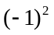，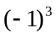，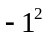, 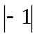，-(-1)，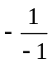中，其中等于1的个数是（ ）.
(A)3个 (B)4个 (C)5个 (D)6个
5．已知p与q互为相反数，且p≠0，那么下列关系式正确的是（ ）．
(A)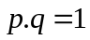 (B) 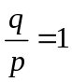 (C) 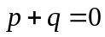 (D) 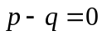
6．方程5-3x=8的解是（ ）．
（A）x=1 （B）x=-1 （C）x=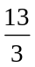 （D）x=-
7．下列变形中, 不正确的是（ ）.
(A) a＋(b＋c－d)＝a＋b＋c－d (B) a－(b－c＋d)＝a－b＋c－d
(C) a－b－(c－d)＝a－b－c－d (D) a＋b－(－c－d)＝a＋b＋c＋d
8．如图,若数轴上的两点A、B表示的数分别为a、b，则下列结论正确的是（ ）．
(A) b－a>0(B) a－b>0(C) ab＞0(D) a＋b>0
A
b
1
0
－1
a
B
9．按括号内的要求，用四舍五入法，对1022.0099取近似值, 其中错误的是（ ）.
(A)1022.01(精确到0.01) (B)1.0×10³(保留2个有效数字)
(C)1020(精确到十位) (D)1022.010(精确到千分位)
10．“一个数比它的相反数大-4”，若设这数是x，则可列出关于x的方程为（ ）.
(A)x=-x+4 (B)x=-x+（-4） (C)x=-x-（-4） (D)x-（-x）=4
11. 下列等式变形：①若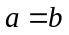，则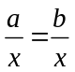；②若，则；③若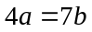，则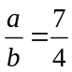；④若，则.其中一定正确的个数是（ ）.
(A)1个 (B)2个 (C)3个 (D)4个
12.已知、互为相反数，、互为倒数，等于-4的2次方，则式子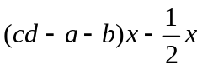的值为（ ）．
(A)2 (B)4 (C)-8 (D)8
二、填一填, 看看谁仔细(本大题共4小题, 每小题3分, 共12分, 请将你的答案写在“_______”处)
13．写出一个比小的整数： .
14．已知甲地的海拔高度是300m，乙地的海拔高度是－50m，那么甲地比乙地高____________m．
15．十一国庆节期间，吴家山某眼镜店开展优
原价： 元

国庆节8折优惠，现价：160元
惠学生配镜的活动，某款式眼镜的广告如图，请你
为广告牌补上原价．

16．小方利用计算机设计了一个计算程序，输入和输出的数据如下表：
输入 | … | 1 | 2 | 3 | 4 | 5 | …
输出 | … |  |  | 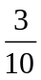 | 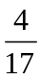 | 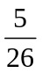 | …
那么，当输入数据为8时，输出的数据为 ．
三、 解一解, 试试谁更棒(本大题共9小题,共72分)
17．(本题10分)计算（1）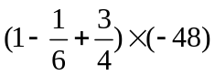 （2）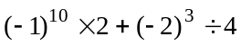
解： 解：

18．(本题10分)解方程(1)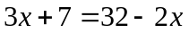 (2) 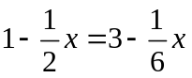
解： 解：

19．（本题6分）某工厂一周计划每日生产自行车100辆,由于工人实行轮休,每日上班人数不一定相等,实际每日生产量与计划量相比情况如下表(以计划量为标准,增加的车辆数记为正数,减少的车辆数记为负数):
星期 | 一 | 二 | 三 | 四 | 五 | 六 | 日
增减/辆 | -1 | +3 | -2 | +4 | +7 | -5 | -10
- 生产量最多的一天比生产量最少的一天多生产多少辆?(3分)
- 本周总的生产量是多少辆?(3分)
解：

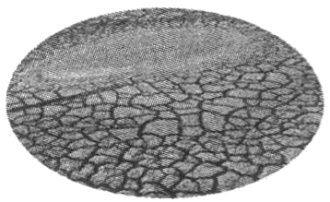
20．(本题7分)统计数据显示，在我国的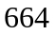座城市中，按水资源情况可分为三类：暂不缺水城市、一般缺水城市和严重缺水城市．其中，暂不缺水城市数比严重缺水城市数的3倍多52座，一般缺水城市数是严重缺水城市数的倍．求严重缺水城市有多少座？
解：

21. (本题9分)观察一列数：1、2、4、8、16、…我们发现，这一列数从第二项起，每一项与它前一项的比都等于2.一般地，如果一列数从第二项起，每一项与它前一项的比都等于同一个常数，这一列数就叫做等比数列，这个常数就叫做等比数列的公比.
（1）等比数列5、-15、45、…的第4项是_________.（2分）
（2）如果一列数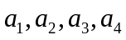是等比数列，且公比为.那么有：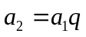，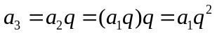，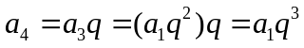
则：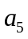= ．（用与的式子表示）（2分）
(3)一个等比数列的第2项是10，第4项是40，求它的公比. （5分）
解：

22．(本题8分)两种移动电话记费方式表
 | 全球通 | 神州行
月租费 | 50元/分 | 0
本地通话费 | 0．40元/分 | 0．60元/分
（1）一个月内本地通话多少分钟时，两种通讯方式的费用相同？（5分）
（2）若某人预计一个月内使用本地通话费180元，则应该选择哪种通讯方式较合算？（3分）
解：

23．(本题10分)关于x的方程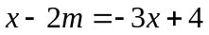与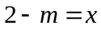的解互为相反数．
(1)求m的值；（6分）
(2)求这两个方程的解．（4分）
解：

24．（本题12分）如图，点A从原点出发沿数轴向左运动，同时，点B也从原点出发沿数轴向右运动，3秒后，两点相距15个单位长度.已知点B的速度是点A的速度的4倍（速度单位：单位长度/秒）.
（1）求出点A、点B运动的速度，并在数轴上标出A、B两点从原点出发运动3秒时的位置；（4分）
解：

（2）若A、B两点从(1)中的位置开始，仍以原来的速度同时沿数轴向左运动，几秒时，原点恰好处在点A、点B的正中间？（4分）
解：

（3）若A、B两点从(1)中的位置开始，仍以原来的速度同时沿数轴向左运动时，另一点C同时从B点位置出发向A点运动，当遇到A点后，立即返回向B点运动，遇到B点后又立即返回向A点运动，如此往返，直到B点追上A点时，C点立即停止运动.若点C一直以20单位长度/秒的速度匀速运动，那么点C从开始运动到停止运动，行驶的路程是多少个单位长度？（4分）
解：

2006-2007学年度上学期
七年级数学期中考试参考答案与评分标准
一、选一选，比比谁细心
1.A 2.C 3.D 4.B 5.C 6.B 7.C 8.A 9.A 10.B 11.B 12.D
二、填一填，看看谁仔细
13.-1等 14. 350 15.200 16. 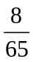
三、解一解，试试谁更棒
17.(1)解:
= -48+8-36 ………………………………3分
=-76 ………………………………5分
(2)解:
=1×2 +(-8)÷4 ………………………………2分
=2-2=0 ………………………………5分
18.(1)解:
3x+2x=32-7 ………………………………2分
5x=25 ………………………………4分
x=5 ………………………………5分
(2) 解:
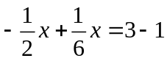 ………………………………2分
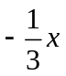=2 ………………………………4分
x=-6 ………………………………5分
19. 解: (1)7-(-10)=17 ………………………………3分
(2) (-1+3-2+4+7-5-10 )+100×7=696 ………………………………6分
20．解：设严重缺水城市有x座，依题意有: ………………………………1分
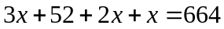 ………………………………4分
解得x=102 ………………………………6分
答：严重缺水城市有102座. ………………………………7分
21．(1)81……2分 (2) 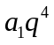 …………………4分
(3)依题意有：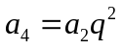 ………………………………6分
∴40=10×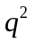 ∴=4 ………………………………7分
∴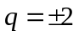 ……………………………9分
22.(1)设一个月内本地通话t分钟时，两种通讯方式的费用相同．
依题意有：50+0.4t=0.6t ………………………………３分
解得t=250 ………………………………4分
（2）若某人预计一个月内使用本地通话费180元,则使用全球通有：
50+0.4t=180 ∴=325 ………………………………6分
若某人预计一个月内使用本地通话费180元,则使用神州行有：
0.6t=180 ∴=300
∴使用全球通的通讯方式较合算． ………………………………8分
23.解：(1) 由得：x=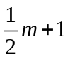 …………………………2分
依题意有：+2-m=0解得：m=6 ………………………6分
（2）由m=6，解得方程的解为x=4 ……………8分
解得方程的解为x=-4 ………………………10分
24. （1）设点A的速度为每秒t个单位长度，则点B的速度为每秒4t个单位长度.
依题意有：3t+3×4t=15,解得t=1 …………………………2分
∴点A的速度为每秒1个单位长度, 点B的速度为每秒4个单位长度. …3分
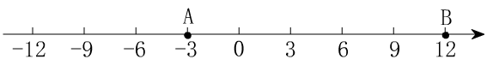
画图 ……………4分
（2）设x秒时，原点恰好处在点A、点B的正中间. ………………5分
根据题意，得3+x=12-4x ………………7分
解之得 x=1.8
即运动1.8秒时，原点恰好处在A、B两点的正中间 ………………8分
（3）设运动y秒时，点B追上点A
根据题意,得4y-y=15,
解之得 y=5 ………………10分
即点B追上点A共用去5秒,而这个时间恰好是点C从开始运动到停止运动所花的时间,因此点C行驶的路程为:20×5=100(单位长度) ………………12分

